týden 29,30 | Detektivní plán | 13.3.-24.3.

detektiv/ka:____________________________
Informace:
Vážení žáci, vážení rodiče.
Užijte si prázdniny!
Během nich dostanete naráz úkol z informatiky i českého jazyka.
Pošli učiteli e-mail, který obsahuje dva obrázky – screenshoty pravopisných cvičení. Do předmětu e-mailu napiš PRÁZDNINY. Můžeš připojit i fotografii z prázdnin. 😊
V pondělí hned první hodinu budeme psát matematickou soutěž Klokan. Budeme rozděleni do dvou tříd – sledujte ŠkoluOnline. Pokud máte chuť si vyzkoušet, jak se řeší klokan, mrkněte na náš web – naleznete tam odkaz na minulé ročníky.

Přeji Vám příjemné prázdniny!
Jakub Svatoš
Tento týden se soustředím na dodržování cíle: Vyplním v pracovním sešitu alespoň 1 cvičení denně.
Jak mi šlo dodržování:
Alespoň jeden důkaz: __________________________________________________________________________________
Co budu zjišťovat:
Předmět | Učivo | Kde to najdu
M | geometrie vlastníma rukama | Uč. Do str. 72  PS. Do str. 18
SKN | Společnost – Čechy jako království | Společnost str. 30,31
ČJ | Opakování, shoda podmětu s přísudkem | Uč. Do str. 110  PS. Do str. 18
Moje hodnocení: (Jak poznám, že jsem se to naučil/a)
SKN: | Vysvětlím, co znamená:
konzument
rozkladač

producent

ČJ: | - Modře – píšu správné i/y/a u sloves v příčestí minulém.  - Zeleně – pravopis koncovek i/y/a u podstatných jmen zvládám bez delšího zamyšlení. | 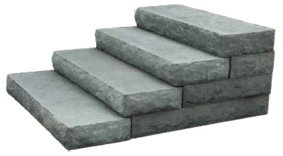
M: | Modře – Vyrobím těleso, které má stěny složené pouze z rovnostranných trojúhelníků.  max.  Zeleně – Doplním správná čísla do bilandské doplňovačky.
 | min.

Tento týden se mi povedlo ____________, protože _________________________________________.
Výstižně nakresli/popiš jednu situaci, kdy se ti hodily znalosti z ČJ/M/SKN/INF během prázdnin.
Podpis rodičů = Týdenní plán je vyplněný (neděle) Jakub Svatoš
__________
------------------------------------------
Kupón do losování detektivních případů
Jméno: ______ Odpověď: ______________________ ________________________________________

